**体操赛事信息管理系统**

**需求分析**

目 录

1.引言 3

1．1编写目的 3

1．2背景 3

1．3定义 3

1．4参考资料 3

2任务概述 4

2．1目标 4

2．2用户的特点 4

2．3假定和约束 4

3需求规定 4

3．1对功能的规定 4

3．2对性能的规定 7

3．2．1精度 7

3．2．2时间特性要求 7

3．2．3灵活性 7

3．3输人输出要求 7

3．4数据管理能力要求 8

3．5故障处理要求 8

3．6其他专门要求 8

4.运行环境规定 9

4．1设备 9

4．2支持软件 9

4．3 接口 9

4．4控制 9

# 1.引言

## 1．1编写目的

本文档的编写旨在保证软件开发的质量、需求的完整与可追溯性。通过此文档，希望可以保证任务提出者与需求分析人员、开发人员、测试人员及维护人员对软件需求达成共识。同时在后续开发人员开发软件时保证开发方向的正确性以及目标的明确性。

## 1．2背景

针对本开发软件系统的情况，特做此说明：

1. 待开发的软件系统的名称：体操赛事信息管理系统 ；
2. 本项目的任务提出者：刘斌；
3. 开发者：
4. 用户：体操赛事举办方相关工作人员（裁判、比赛控制人员、后台管理员）、体操赛事参赛方（运动代表队）；
5. 实现该软件的计算中心或计算机网络：PC、wifi、、蜂窝数据；
6. 该软件系统同其他系统或其他机构的基本的相互来往关系：无。

## 1．3定义

本文档的编写过程中没有用到。

## 1．4参考资料

1. 《面向对象与Java程序设计》【朱福喜】（清华大学出版社）；
2. 《数据结构教程》【李春葆】（清华大学出版社）；
3. 《软件工程导论》【张海藩】（清华大学出版社）；
4. 《数据库原理与技术》【易为民】（清华大学出版社）；
5. 《面向对象分析与设计》【麻志毅】（机械工业出版社）；
6. GB8567-88[计算机软件产品开发文件编制指南]。

# 2任务概述

## 2．1目标

体操赛事信息管理系统是一个管理体操比赛的信息系统，应能实现在运动员报名完毕后，系统为每个运动员生成运动员号码，生成比赛场次信息，运动员比赛完毕，裁判员用移动终端打分，分数确认保存后，系统分别计算出团体成绩、个人全能成绩，以及名次。

## 2．2用户的特点

本系统最终使用者为体操赛事的举办相关工作人员（裁判、比赛控制人员、管理人员）以及参赛运动代表队，具有一定的知识水平但不宜操作过于复杂的软件。软件在体操赛事报名和比赛期间使用。

## 2．3假定和约束

本系统开发为课程学习用，经费较少，18周内完成。

# 3需求规定

## 3．1对功能的规定

a．功能层次图:

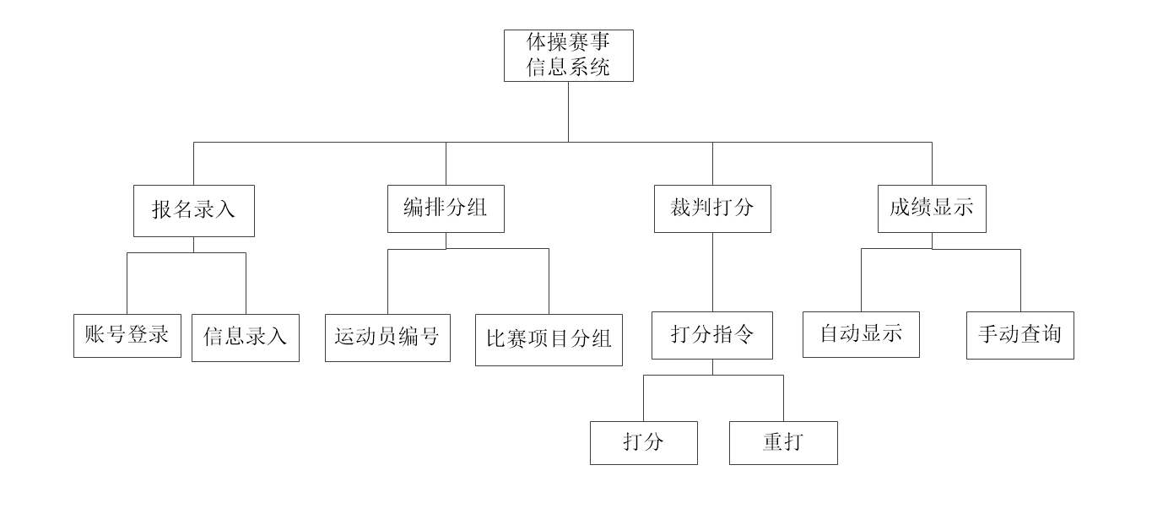

b．用例图：

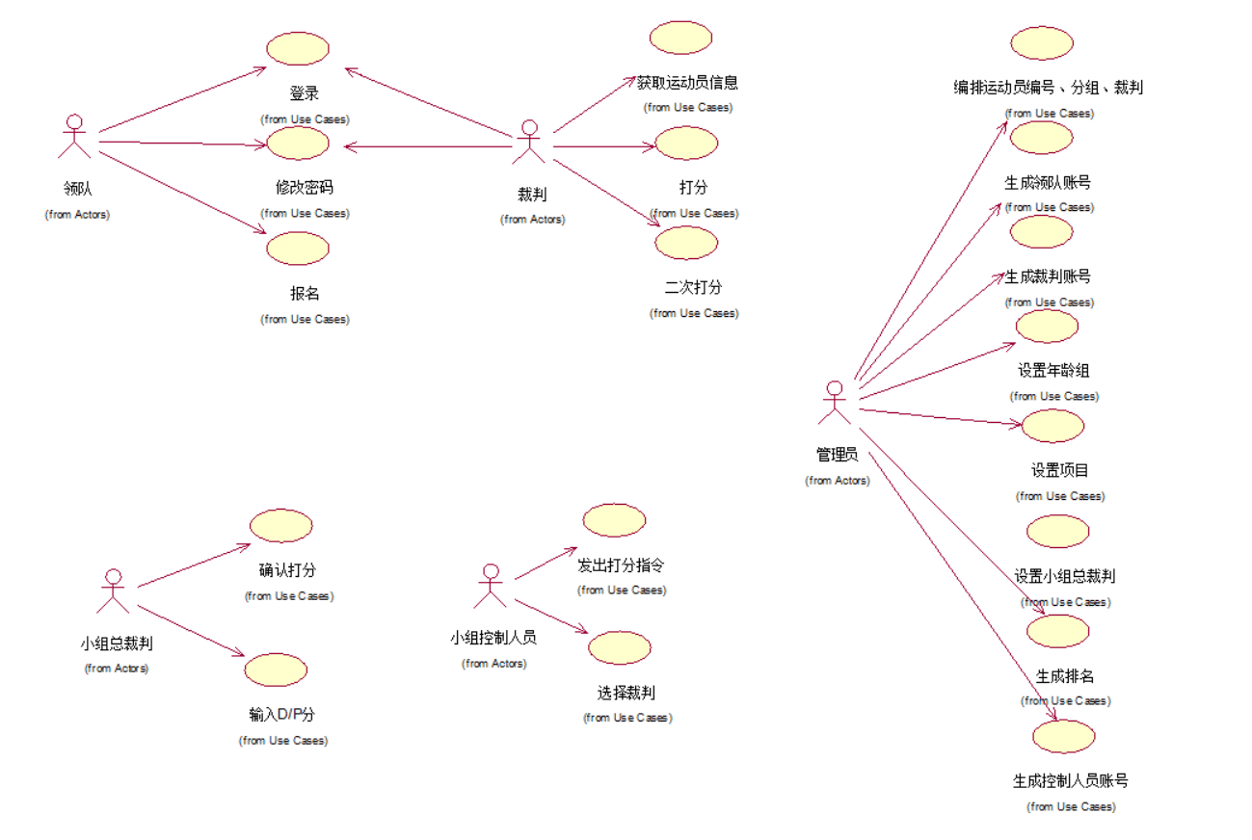

c．各功能需求详细说明

* 报名录入：

（1）账号登录：

* + 1. 每一个代表队有代表队名称、账号和账号密码（即领队账号），由系统管理员设置；
    2. 裁判、小组总裁判、小组控制人员均有账号及账号密码，由系统管理员设置。

（2）信息录入：

* + 1. 代表队登陆进报名系统，系统自动显示当前代表队的名称，代表队进行报名相关信息录入；
    2. 需要录入的信息：

领队和队医的信息：姓名、身份证、电话；

运动员信息：姓名、身份证、年龄，组别、运动员文化成绩（此项空缺，比赛完毕后有专门人员录入），参与的比赛项目（多选）；

教练员信息：姓名、电话、性别、身份证号；

裁判员信息：姓名、身份证号码、电话；

整个代表队上传一份附件，该附件包含每个运动员的身份证、健康证明、保险购买文件）；

说明：其中领队、队医和运动员信息必须填写。

* 编排分组：

当报名截止后，系统会为每个运动员生成运动员编号；报名截止由系统管理人员控制，截止后报名系统关闭。

（1）运动员标号：

* 1. 运动员编号从001到999；
  2. 女运动员为双号，男运动员为单号；
  3. 东道主排在最后。

（2）比赛项目分组：

赛事管理人员根据报名情况，生成预赛赛事表，即每一个单项的分组情况（有可能，一个单项包含好几组）。

* 裁判打分：

每一个比赛类型的每一组（已提前编排）在比赛前，小组控制人员通过系统设置本场比赛的裁判，每场比赛最多有5个裁判，每个裁判可以登录自己的账号进去系统进行比赛打分。

（1）打分指令：

每一场比赛前，小组控制人员发出打分指令，该指令通知裁判运动员的名称、编号。

（2）打分：

* 1. 运动员比赛完毕，裁判员用移动终端打分，并确认分数送至小组总裁判那儿；
  2. 小组总裁判通过后，输入D分（奖励分）和P分（惩罚分）。

（3）重打：

裁判给运动员打的分送到小组总裁判那儿，若小组总裁判确认没问题，则点击通过，否则选择相应的裁判重新打分。

* 成绩显示：

按照下面的公式，计算运动员的最后得分：

总成绩=去掉最高分和最低分的平均分*裁判数+D-P；

初赛完毕后，系统分别计算出每个类别的团体成绩、个人全能成绩，以及单项决赛名次，并自动生成决赛信息。

（1）自动显示：

当小组裁判长确认比赛成绩后，系统在大屏幕上输出本场比赛每个运动员的总成绩，D分，P分和名次。

（2）手动查询：

代表队可登录系统进行相关成绩查询：

* 1. 选择相应比赛类型，可查询该场比赛的名次及全部成绩；
  2. 选择相应运动员，可查询该运动员的各项比赛成绩；
  3. 选择团体，可查询各代表队的团体名次及成绩。

## 3．2对性能的规定

### 3．2．1精度

运动员的成绩保留小数后三位。

### 3．2．2时间特性要求

1. 打开系统：小于1.5秒；

b． 成绩显示更新：小于1.5秒；

c． 搜索并显示数据的时间：小于1秒；

### 3．2．3灵活性

软件编写应模块化清晰，当软件的需求发生变化时，应对这些变化应有一定的适应能力：

a． 操作方式上的变化：需求改变时，操作窗口应变化较小，已使用过旧系统的用户5分 钟内可以熟悉新系统；

b． 运行环境的变化：运行环境应与旧系统兼容；

c． 同其他软件的接口的变化：应与旧系统兼容；

d． 计划的变化或改进：能够及时修改相应模块以不断添加新功能。

## 3．3输人输出要求

1. 输入要求：

代表队登陆进报名系统时应输入：

（1）领队和队医的信息：姓名（string）、身份证（string）、电话（int）；

（2）运动员信息：姓名（string）、身份证（string）、年龄（int），组别（int），参与的比赛项目（多选）；

（3）教练员信息：姓名（string）、电话（int）、性别（string）、身份证号（string）；

（4）裁判员信息：姓名（string）、身份证号码（string）、电话（int）。

（5）整个代表队上传一份附件（word/pdf），该附件包含每个运动员的身份证、健康证明、保险购买文件；

裁判打分时：

输入各个运动员的比赛得分（float）；

1. 输出要求：

输出每个运动员的比赛得分（float）、名次（int），团体得分（float）、名次（int）。

## 3．4数据管理能力要求

1. 用户的数据通过数据库管进行储存和管理，可以进行数据库的连接、数据库的调用、数据库的修改、数据库的存储；
2. 能够将运动员代表队的信息保存进数据库，把比赛分组信息、成绩保存进数据库。

## 3．5其他专门要求

1. 软件可以开源；
2. 对用户注册信息的储存应做到加密；
3. 界面简洁易操作，应达到：从未使用过该软件的用户可在10分钟内学习上手并开始使用；
4. 软件编写模块化清晰，后期可根据需求方系统功能需求的改变较快做出相应修改。

# 4.运行环境规定

## 4．1设备

a．计算机、平板：本软件可运行在以下配置的计算机或平板下：

计算机系统：Windows 7/8/10

平板系统：Windows 、Android

b. 鼠标：普通配置鼠标即可，无特殊要求；

c. 键盘：普通配置键盘即可，无特殊要求。

## 4．2支持软件

a. JAVA JDK的虚拟机和运行平台；

b．所需数据库：

## 4．3 接口

1. 数据库与JAVA之间的JDBC连接接口；
2. 代表队上传的附件。

## 4．4控制

1. 打开和关闭软件；
2. 用户输入用户名和密码，选择不同身份登录：运动员身份可以进行报名信息录入；裁判身份可以进行打分、确认分数、重新打分的操作；比赛控制人员身份呢可以进行比赛开始控制、打分指令下达、裁判选择的操作；
3. 查询：选择比赛类型可以进行比赛得分的查询。